DODATEK K PROVOZNÍMU ŘÁDU
Pokyny pro nakládání s odpady ze zdravotní péče

(zpracováno dle aktuálně platného zákona o odpadech a aktuálně platných prováděcích právních předpisů upravujících podrobnosti nakládání s odpady a Katalogu odpadů)

- Identifikační a kontaktní údaje
Název původce odpadu: Přesný název, právní forma
Adresa sídla původce odpadu: Ulice č.p., PSČ Obec
IČO: XXX XX XXX
Jméno a příjmení osoby jednající za původce odpadu: Jméno Příjmení
Telefon: XXX XXX XXX

Název místa poskytování zdravotní péče: Přesný název (včetně např. oddělení)
Adresa místa poskytování zdravotní péče: Ulice č.p., PSČ Obec
Osoba odpovědná za nakládání s odpady: Jméno Příjmení
Telefon: XXX XXX XXX

Příslušný obecní úřad obce s rozšířenou působností: Přesný název
Adresa: Ulice č.p., PSČ Obec

Příslušný krajský úřad: Přesný název
Adresa: Ulice č.p., PSČ Obec

Zařízení, do kterého jsou odpady předávány: Přesný název, právní forma
Adresa sídla zařízení, do kterého jsou odpady předávány: Ulice č.p., PSČ Obec
IČO: XXX XX XXX
Adresa místa zařízení, do kterého jsou odpady předávány: Ulice č.p., PSČ Obec
(uvést pro všechna zařízení)

Významná telefonní čísla:
Hasičský záchranný sbor: 150
Zdravotnická záchranná služba: 155
Policie České republiky: 158
Evropské číslo tísňového volání: 112
Česká inspekce životního prostředí: 353 237 330
Krajská hygienická stanice Karlovarského kraje se sídlem v Karlových Varech: 355 328 311
Jiná: Přesný název XXX XXX XXX

- Seznam odpadů (katalogové číslo, název a kategorie), pro které je pokyn určen a podrobnější specifikace těchto odpadů (vybrat ty, které skutečně vznikají)
18 01 01 Ostré předměty (kromě čísla 18 01 03)
- např. injekční stříkačky s jehlou, bodce, skleněné střepy, ampule, lancety, prázdné lékovky (vybrat, případně uvést další)
- soustřeďovací prostředky jsou certifikovány pro daný způsob použití (nádoby na ostré předměty splňují požadavky podle technické normy) – nádoby jsou pevné, nepropustné, nepropíchnutelné, uzavíratelné a spalitelné (ostré předměty se neukládají do papírových obalů)

18 01 02 Části těla a orgány včetně krevních vaků a krevních konzerv (kromě čísla 18 01 03)
- části těla odebrané v souvislosti s poskytováním zdravotních služeb, plodové vejce, plodové lůžko (placenta) nebo těhotenská sliznice, odebrané části těla zemřelého nebo tkáně a buňky, které byly určeny pro výrobu léčiv, k vědeckým, výzkumným nebo výukovým účelům, nebo orgány, tkáně a buňky určené pro použití podle zákonů upravujících nakládání s lidskými orgány, tkáněmi nebo buňkami a nebyly pro tyto účely použity (dále jen "anatomicko-patologický odpad"), se spalují ve spalovně poskytovatele, nemá-li poskytovatel vlastní spalovnu, ve spalovně jiného poskytovatele nebo v krematoriu, a to na základě smlouvy uzavřené s jiným poskytovatelem nebo provozovatelem krematoria
- plody po potratu, které nebyly jako jiné lidské pozůstatky vydány k pohřbení postupem podle zákona o pohřebnictví, se zpopelňují v krematoriu odděleně od anatomicko-patologického odpadu, a to na základě smlouvy uzavřené mezi poskytovatelem a provozovatelem krematoria
- ukládá se do nepropustných obalů specifikovaných ve smlouvě uzavřené s jiným poskytovatelem nebo provozovatelem krematoria

18 01 03* Odpady, na jejichž sběr a odstraňování jsou kladeny zvláštní požadavky s ohledem na prevenci infekce
- např. odpady kontaminované lidskou krví, sekrety nebo výkaly – obvazový materiál, tampony, ochranné pomůcky personálu (vybrat, případně uvést další)
- soustřeďovací prostředky jsou certifikovány pro daný způsob použití – plastové pytle mají maximální objem 0,1 m³ a minimální tloušťka materiálu je 0,1 mm (v případě plastových pytlů, které se používají na pracovištích s vysokým rizikem infekčních činitelů je minimální tloušťka materiálu alespoň 0,2 mm)
- při použití plastového pytle z tenčího materiálu je použito více pytlů do výše uvedené požadované tloušťky materiálu nebo je pytel umístěn do nádoby, která je z dezinfikovatelného a čistitelného materiálu
- vysoce infekční odpad je bezprostředně po vzniku upraven dekontaminací certifikovaným technologickým zařízením – viz část 8. tohoto dodatku

18 01 04 Odpady, na jejichž sběr a odstraňování nejsou kladeny zvláštní požadavky s ohledem na prevenci infekce
- jedná se o odpady, jako jsou např. obvazy, pleny, jednorázové krytí lehátek, oděvy na jedno použití, které nejsou prokazatelně kontaminovány infekčním činidlem (tzn., že nejsou biologicky kontaminovány a nevykazují žádnou jinou nebezpečnost vlastnost odpadu) (vybrat, případně uvést další)
- ukládá se do plastových pytlů

18 01 06* Chemikálie, které jsou nebo obsahují nebezpečné látky
- chemikálie, které obsahují nebezpečné látky, kapalné chemické látky a chemické látky, které vznikají při diagnostických vyšetřeních, čištění nebo desinfekci
- ukládá se do certifikovaných nepropustných nádob

18 01 07 Chemikálie neuvedené pod číslem 18 01 06
- uvést druh
- ukládá se do certifikovaných nepropustných nádob

18 01 08* Nepoužitelná cytostatika
- ukládá se do certifikovaných nepropustných nádob

18 01 09* Jiná nepoužitelná léčiva neuvedená pod číslem 18 01 08
- léčiva nevyhovující kvality s prošlou dobou použitelnosti, zjevně poškozená nebo nespotřebovaná
- ukládá se do plastových pytlů
18 01 10* Odpadní amalgám ze stomatologické péče
- ukládá se do certifikovaných nepropustných nádob

15 01 10* Obaly obsahující zbytky nebezpečných látek nebo obaly těmito látkami znečištěné
- ukládá se do certifikovaných nepropustných nádob

20 03 01 Směsný komunální odpad
- odpad se odkládá do vyčleněných odpadkových košů s igelitovou vložkou

XX XX XX Název dle katalogu odpadů
- případně doplnit další druh odpadu
- popis uložení odpadu

- Organizační zajištění nakládání s odpady, osoby zodpovědné za nakládání s odpady včetně telefonního čísla
Původce odpadu ze zdravotní péče třídí odpad v místě vzniku, nebezpečný odpad ukládá do označených, oddělených, krytých, uzavíratelných, nepropustných a mechanicky odolných obalů, podle možnosti spalitelných bez nutnosti další manipulace s odpadem.

Za nakládání s odpady zodpovídá osoba odpovědná za nakládání s odpady uvedená výše v části 1. tohoto dodatku včetně telefonního čísla.

V případě zdravotní péče poskytované ve vlastním sociálním prostředí pacienta poskytovatel zdravotních služeb písemně poučí pacienta o způsobu nakládání s odpadem ze zdravotní péče a o jeho bezpečném uložení tak, aby nedošlo k ohrožení jeho zdraví, veřejného zdraví a poškození životního prostředí, a pacient je povinen s odpadem naložit v souladu s tímto poučením. O poučení učiní poskytovatel zdravotních služeb záznam do zdravotnické dokumentace; záznam podepíše zdravotnický pracovník, který ho provedl, a pacient nebo osoba, která o pacienta pečuje. Původcem odpadu ze zdravotní péče v případě zdravotní péče poskytované ve vlastním sociálním prostředí pacienta je poskytovatel zdravotních služeb.

- Způsob soustřeďování odpadů v místě jejich vzniku, místa určená pro soustřeďování odpadů a pokyny pro soustřeďování odpadů v areálu původce

Odpady jsou soustřeďovány v prostředcích, které jsou odolné a jsou odlišeny řádným značením v souladu s platnou legislativou. Svým provedením zajišťují bezpečnost při jejich obsluze, a pokud nejsou určeny pro jednorázové použití, i při jejich čištění a desinfekci. Svým provedením nebo v kombinaci s technickým provedením a vybavením místa, v němž jsou umístěny, zabezpečují ochranu okolí před únikem odpadů a před emisemi nebo zápachem a zároveň chrání odpad před nežádoucím znehodnocením, zneužitím nebo odcizením a jsou umístěny tak, aby byla zajištěna bezpečnost při jejich obsluze, požární bezpečnost, dostupnost a možnost obsluhy mechanizačními a dopravními prostředky.

Způsob soustřeďování odpadů v místě jejich vzniku a místa určená pro soustřeďování odpadů včetně přesunu mezi nimi:
- odpad se bez jakékoliv další manipulace umísťuje do jednotlivých obalů (nádoby/plastové pytle, případně jiné) s odpady umístěných ve vyčleněném prostoru pracoviště – doplnit místo. Jednorázové stříkačky a jehly se likvidují bez ručního oddělování (k oddělení jehly od stříkačky může sloužit pouze speciální pomůcka nebo přístroj). Vracení krytů na použité jehly je s výjimkou inzulínových per neprovádí.
- nebezpečný odpad vznikající u lůžek pacientů se odstraňuje bezprostředně a z pracoviště se odstraňuje průběžně, nejméně jednou za 24 hodin
- maximální doba mezi soustředěním odpadu ve vyhrazeném uzavřeném prostoru (uvést kde) a konečným odstraněním jsou 3 dny
- nebezpečný odpad je uchováván po dobu 1 měsíce v chlazeném/mrazícím prostoru při teplotě maximálně 8 °C (v samostatném chladícím/mrazícím zařízení pro tyto účely vyčleněném, označeném a umístěném – uvést kde)
- transport odpadu probíhá formou manuálního odnesení nebo prostřednictvím vozíku/dopravního prostředku, který je po transportu podroben dezinfekci v souladu s návodem výrobce dezinfekčního přípravku

Za odstraňování odpadu z pracoviště do místa soustředění odpadu zodpovídá určená osoba v dané směně, která je řádně proškolena v nakládání s odpady.
Za zabezpečení odpadů, vyvěšení identifikačních listů nebezpečných odpadů, úklid i dezinfekci místa pro uchovávání odpadu a pokyny pro soustřeďování odpadů v areálu původce odpadů včetně přesunů mezi soustřeďovacími místy je zodpovědná osoba odpovědná za nakládání s odpady uvedená výše v části 1. tohoto dodatku.

- způsob nakládání s tekutými odpady
Druhy tekutých odpadů:
- krev a další potencionálně infekční látky (např. moč, fekálie, zvratky)
- dezinfekční přípravky, sterilizační média, detergenty a jejich zbytky
- ostatní chemické látky a jejich roztoky
- radioaktivní odpade z diagnostické činnosti a radioterapie

Ukládány do pevných nepropustných nádob určených k odstraňování odpadu bez další manipulace nebo do plastových pytlů obsahujících dostatečné množství absorpčního materiálu, aby pohltil veškerou kapalinu, bez jejího úniku.

Nakládání s radioaktivním odpadem z diagnostické činnosti a radioterapie se řídí aktuálně platným atomovým zákonem.

- Značení obalů, nádob, kontejnerů
Jednotlivé obaly (nádoby/plastové pytle, případně jiné) s odpady jsou označeny:
- názvem odpadu
- katalogovým číslem
- kódem a názvem nebezpečné vlastnosti, nápisem "nebezpečný odpad" a výstražným grafickým symbolem pro nebezpečnou vlastnost (v případě, že odpad vykazuje současně více nebezpečných vlastností, je kódy, názvy a výstražnými grafickými symboly všech těchto nebezpečných vlastností)
- datem a časem vzniku odpadu
- konkrétním oddělením/ambulancí, kde odpad vznikl
- jménem osoby zodpovědné za nakládání s odpady
- údajem o hmotnosti odpadu
- údajem o dalším způsobu nakládání

- Opatření pro případ havárie a způsob zajištění bezpečnosti a ochrany zdraví při práci s odpady, pracovní pomůcky, první pomoc při poranění
Postup v případě úniku nebezpečného odpadu (rozsypání, rozlití, kontaminace tělními tekutinami apod.):
- při kontaminaci biologickým materiálem se provede okamžitá dekontaminace potřísněného místa zejména překrytím buničitou vatou, papírovou jednorázovou utěrkou navlhčenou virucidním dezinfekčním přípravkem nebo zasypáním absorpčními granulemi s dezinfekčním účinkem, po uplynutí expozice stanovené výrobcem dezinfekčního přípravku/absorpčních granulí se materiál odloží do nádoby na odpad a kontaminované místo se očistí obvyklým způsobem
- při vysypání tuhého matriálu se pomocí lopatky a smetáčku vysypaný obsah uloží do náhradní nádoby (ostré předměty) nebo plastového pytle
Při nakládání s nebezpečným odpadem se vždy používají vhodné osobní ochranné pracovní prostředky dle typu události – pracovní oděv, pracovní obuv, rukavice, roušku/respirátor. Zaměstnanci ihned po manipulaci s nebezpečným odpadem provádí hygienu rukou teplou vodou a mýdlem a hygienickou dezinfekci rukou.
Při potřísnění či poranění infikovaným materiálem se provede první pomoc – omytí desinfekčním mýdlem a desinfekce infikované/poraněné části přípravkem pro desinfekci pokožky a rány a další postup se řídí rozsahem a druhem poranění v souladu s platnou legislativou.

- Podmínky pro dekontaminaci odpadů
Odstraňování nebezpečné vlastnosti HP9 infekčnost (dekontaminace odpadů) je prováděna certifikovaným technologickým zařízením – uvést přesný název a postup dekontaminace
Původce odpadu průběžně kontroluje nastavení technických parametrů, které ovlivňují účinnost dekontaminačního procesu, a minimálně jedenkrát ročně provádí kontrolu zařízení autorizovanou servisní firmou. O provedených kontrolách vede záznamy v provozním deníku zařízení a dokumenty archivuje.
Kontrola účinnosti dekontaminace odpadů:
- je prováděna v intervalu uvést četnost za časové období
- se provádí za nastavení/použití fyzikálních, chemických a biologických indikátorů stanovených výrobcem zařízení
- o průběhu jednotlivých dekontaminačních cyklů je veden písemný/elektronický deník, který je k dispozici u osoby odpovědné za nakládání s odpady uvedená výše v části 1.

Za účinnou dekontaminaci odpadů lze považovat dosažení alespoň úrovně účinnosti dekontaminace třídy III (tj. inaktivace vegetativních forem baktérií, hub, lipofilních/hydrofilních virů, parazitů a mykobakterií vyjádřená jako 6 log10 redukce nebo větší a inaktivace spor Bacillus stearothermophilus nebo Bacillus subtilis vyjádřená jako 4 Iog10 redukce nebo větší). V případě kontaminace rezistentními bakteriemi Staphylococcus aureus se vyžaduje úroveň IV (tj. inaktivace vegetativních forem baktérií, hub, Iipofilních/hydrofiIních virů, parazitů a mykobakterií a spor Bacillus stearothermophilus vyjádřená jako 6 log10 redukce nebo větší).

- Způsob školení zaměstnanců
Zaměstnanci jsou školeni formou e-learningu a odborných seminářů. Školeni jsou všichni zaměstnanci – řídící pracovníci, zdravotničtí pracovníci (lékaři, zdravotní sestry a sanitáři), nezdravotnický personál, pracovníci pověření úklidem a manipulací s odpady.

Obsah školení:
- informace o zajištění ochrany životního prostředí při nakládání s odpady ze zdravotní péče
- informace o odpovědnosti pracovníků organizace
- popis aplikace praktických postupů při nakládání s odpady, které jsou pro danou skupinu pracovníků důležité – určení správného postupu při nakládání s odpady, soustřeďování a zařazování odpadů, značení obalů, čištění shromažďovacích nádob, postup při nehodách v provozu, například rozsypání nebo rozlití, písemné instrukce pro posádky přepravující odpad po areálu původce odpadu
- zásady ochrany zdraví při nakládání s odpadem ze zdravotnictví péče i používání ochranných oděvů a pomůcek
O školení je pořizován písemný záznam, který je uchováván po dobu 5 let od provedení školení a je dostupný na vyžádání.

Četnost školení:
- původce odpadu, který nakládá s více než 10 tunami odpadů ze zdravotní péče ročně, provádí školení zaměstnanců nejméně 1x ročně
- původce odpadu, který nakládá s méně než 10 tunami odpadů ze zdravotní péče ročně, provádí školení zaměstnanců 1x za 3 roky

- Identifikační listy nebezpečných odpadů

Původce odpadu nakládající s nebezpečným odpadem zpracovává identifikační list nebezpečného odpadu a vybavuje místa nakládání s nebezpečným odpadem tímto listem.

Náležitosti identifikačního listu nebezpečného odpadu jsou zakotveny v aktuálním znění vyhlášky upravující podrobnosti nakládání s odpady (mj. obsahuje název odpadu, kód odpadu, kód podle ADR nebo COTIF, původce odpadu nebo oprávněnou osobu, fyzikální a chemické vlastnosti odpadu, identifikaci nebezpečnosti, požadavky pro bezpečné soustřeďování a přepravu odpadu, opatření při nehodách, haváriích a požárech, ostatní důležité údaje, datum vyhotovení s podpisem, případně další poznámky).

- Grafické symboly nebezpečných vlastností odpadů
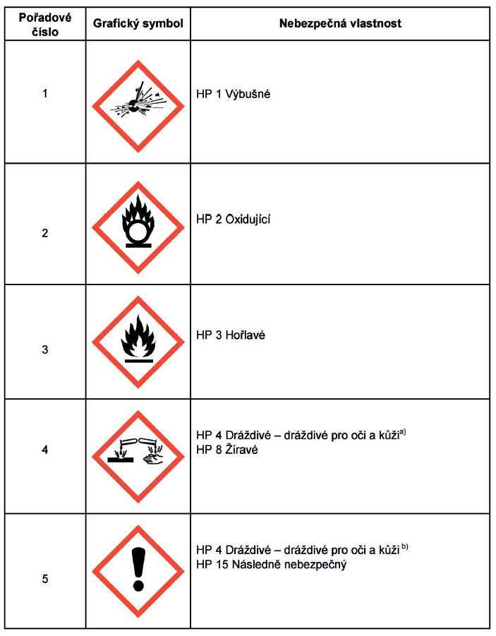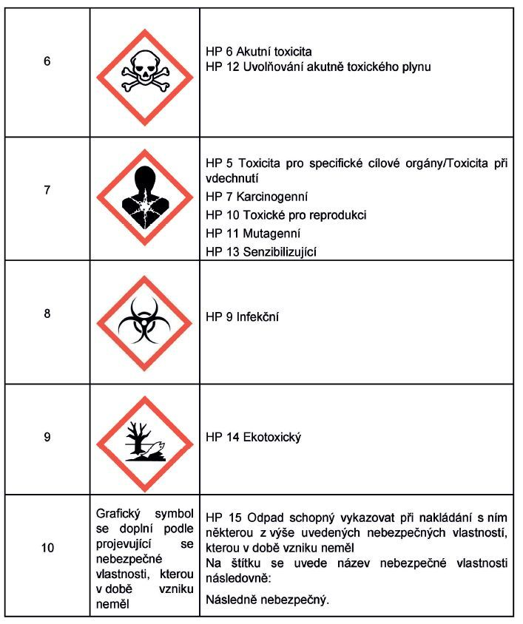

Provozní řád zpracoval: Jméno Příjmení

Obec dne XX.XX.XXXX

odpadem ze zdravotní péče se rozumí odpad uvedený ve skupině 18, podskupině 18 01 Katalogu odpadů, který vznikl při poskytování zdravotní péče v lůžkových, ambulantních nebo jim podobných zdravotnických zařízeních, odpad vznikající při zdravotní péči poskytované ve vlastním sociálním prostředí pacienta, pokud tento odpad vykazuje stejné vlastnosti a rizika a vyžaduje zvláštní nakládání jako odpad ze zdravotnických zařízení, nebo odpad vznikající mimo zdravotnická zařízení, zejména v zařízeních sociální péče, tetovacích salonech nebo protidrogových centrech, pokud vykazuje stejné vlastnosti a rizika a vyžaduje zvláštní nakládání jako odpad ze zdravotnických zařízení

